Numpy & Pandas
今天我们介绍两个科学运算当中最为重要的两个模块，一个是 numpy,一个是 pandas。任何关于数据分析的模块都少不了它们两个。

为什么使用 numpy & pandas
运算速度快：numpy 和 pandas 都是采用 C 语言编写, pandas 又是基于 numpy, 是 numpy 的升级版本。
消耗资源少：采用的是矩阵运算，会比 python 自带的字典或者列表快好多
Ubuntu install
Sudo apt-get install python-numpy
Sudo apt-get install python-pandas
import numpy as np
array=np.array([[1,2,3],[4,5,6]])#将列表转化为矩阵
print(array)
Running results:
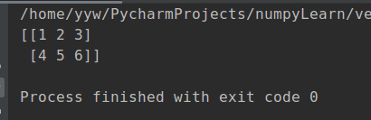

Arrary关键字 (整段前移shift+Tab)
array：创建数组
dtype：指定数据类型
zeros：创建数据全为0
ones：创建数据全为1
empty：创建数据接近0
arrange：按指定范围创建数据
linspace：创建线段
import numpy as np
array=np.array([[1,2,3],[4,5,6]],dtype=np.int)#将列表转化为矩阵
a=np.zeros((3,4))
b=np.ones((3,4),dtype=np.float)
c=np.empty((3,4))#创建空数组，每个值都接近于0的数
d=np.arange(0,10,2).reshape((5,1))#产生0-9的偶数,并用reshape改变数据的形状
e=np.linspace(1,10,20).reshape((4,5)) # 开始端1，结束端10，且分割成20个数据，生成线段
print(array)
print(array.dtype)
print(a)
print(b,c,d,e)
Running results:
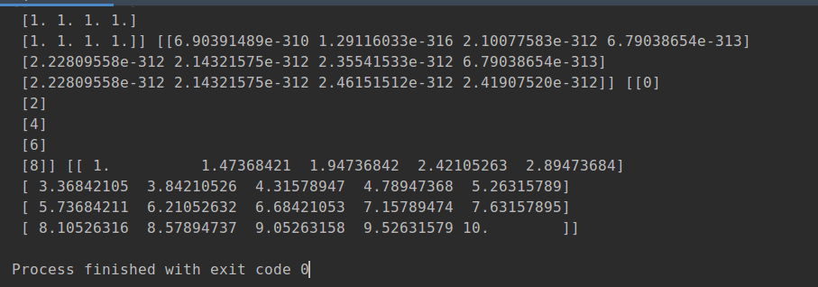
Numpy operations:
import numpy as np
a=np.array([10,20,30,40])
b=np.arange(4)
print(a-b)
print(a+b)
print(a*b)#对应元素相乘结果
print(np.sin(b))
#在numpy中的矩阵乘法分两种，其一是用a*b对应元素相乘，其二是标准的矩阵乘法运算np.dot
c=np.array([[1,2],[3,4]])
d=np.array([[1,2],[3,4]])
print(np.dot(c,d))
#在numpy中产生随机数，如果固定种子，则每次运行结果都会一致
print(np.random.random((2,4)))
#矩阵的索引，其中argmin(),argmax()分别对应着矩阵中的最小元素和最大元素的索引
print(np.argmin(c),np.argmax(c))
#求矩阵的平均值np.mean(A),累加函数np.cumsum(),累差函数np.diff()
e=np.arange(14,2,-1).reshape((3,4))
print(e,"\n\n",np.sort(e))#可以对所有的元素，按照列表排序，从小到大
#矩阵的转置（np.transpose()）
#在numpy中还有clip函数（array,array_min,array_max），Array指的是将要被执行用的矩阵，
# 而后面的最小值最大值则用于让函数判断矩阵中元素是否有比最小值小的或者比最大值大的元素，并将这些指定的元素转换为最小值或者最大值
print(np.clip(e,5,9))
Running results:
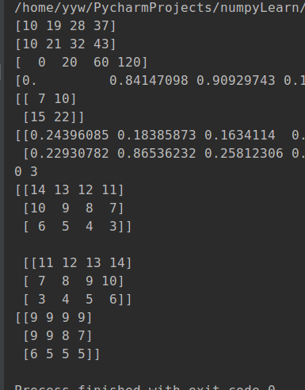

Splite
import numpy as np
a=np.arange(12).reshape((3,4))
#将a纵向分割,只能对等分割
print(a)
print(np.split(a,2,axis=1))
#将a横向分割
print(np.split(a,3,axis=0))
#不等量分割np.array_splite
print(np.array_split(a,3,axis=1))
print(np.array_split(a,2,axis=0))
#由于在Python中=具有关联性，就是对地址进行了操作，想要进行无关联性，可以用copy(),取消关联性
b=a.copy()
a[0]=1
print(b,'\n\n',a)
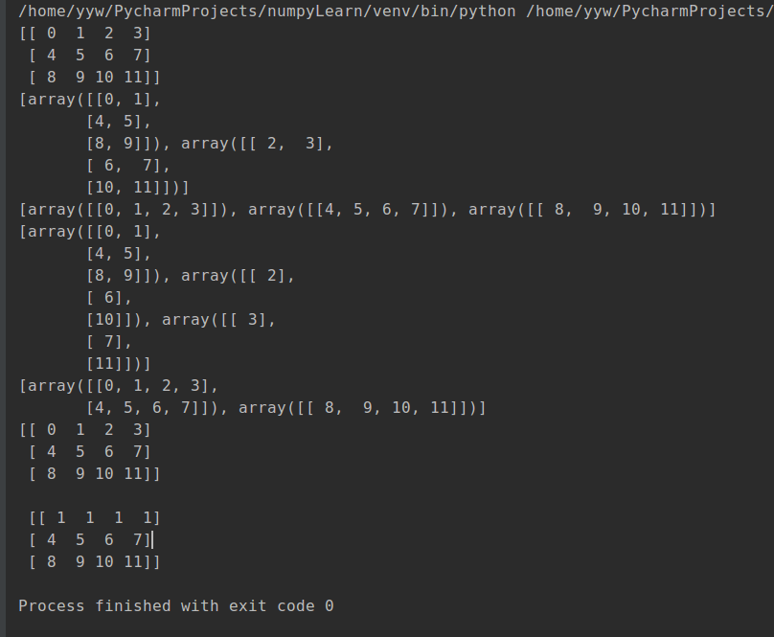
Converage
import numpy as np
a=np.array([1,1,1])[:,np.newaxis]
b=np.array([2,2,2])[:,np.newaxis]
print(np.vstack((a,b)))#按列整合
print(np.hstack((a,b)))#按行整合
#一维变成矩阵使用np.nexaxis
print(a[np.newaxis,:])
print(a[:,np.newaxis])
#当需要合并多个矩阵或序列时，可以使用concatenate函数
print(np.concatenate((a,b,a,b),axis=0))#axis=0按列
print(np.concatenate((a,b,a,b),axis=1))#axis=1按行
